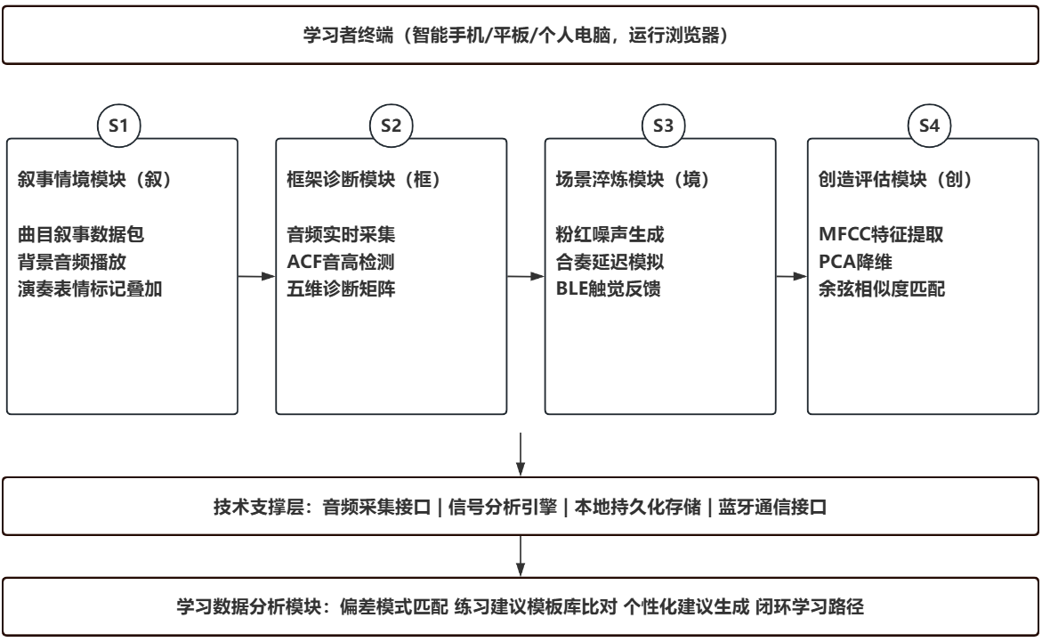
图 1

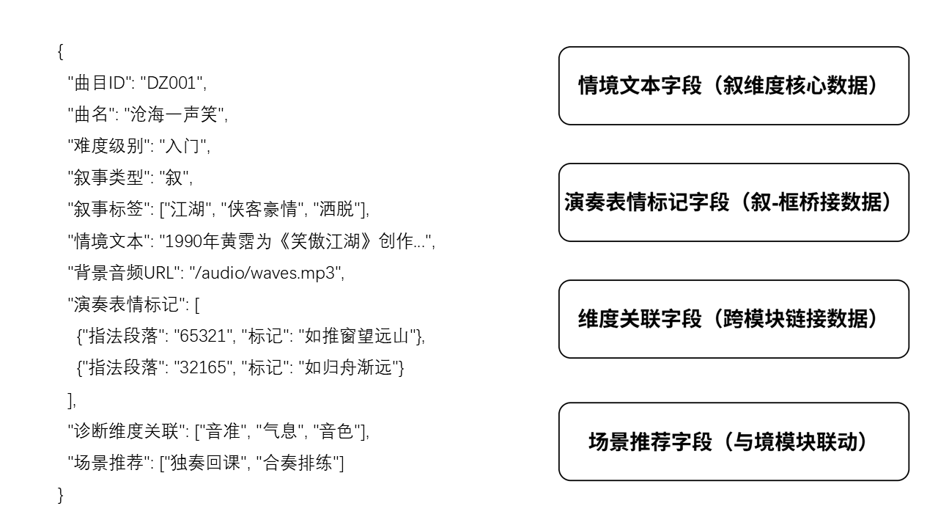
图 2

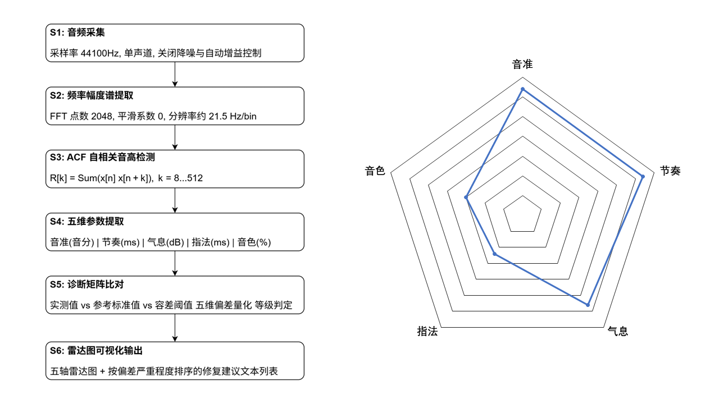
图 3

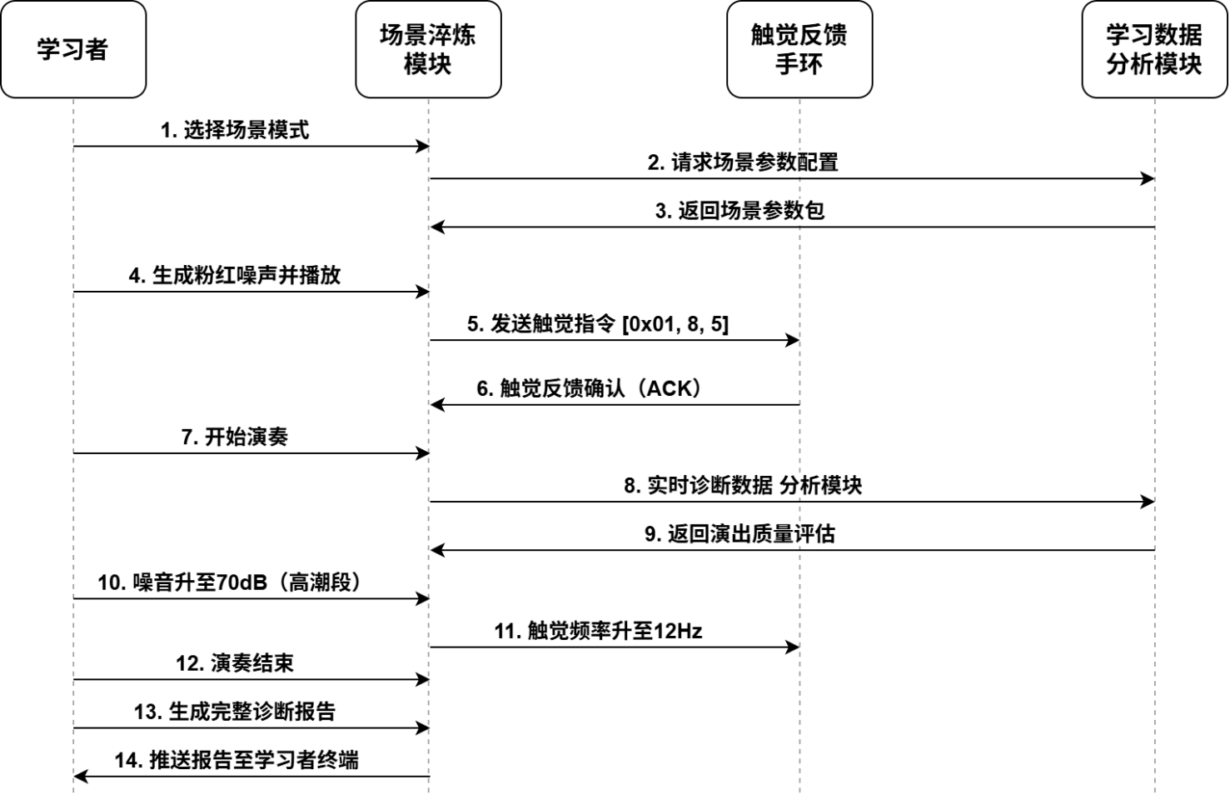
图 4

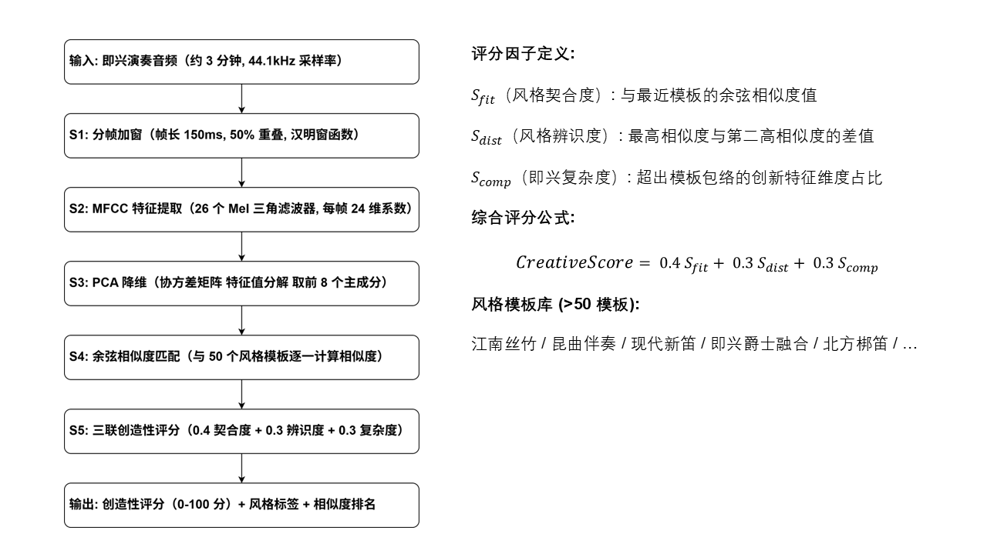
图 5

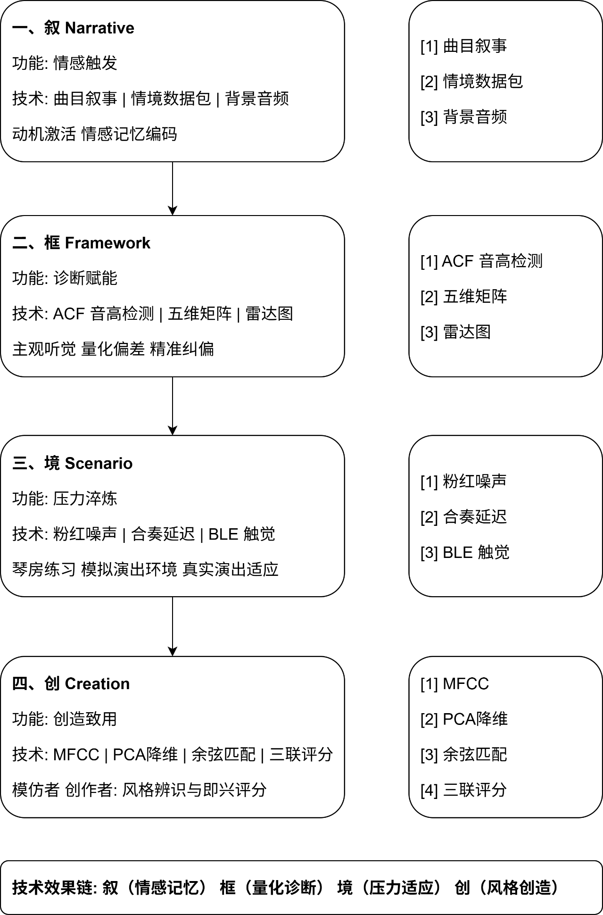
图 6

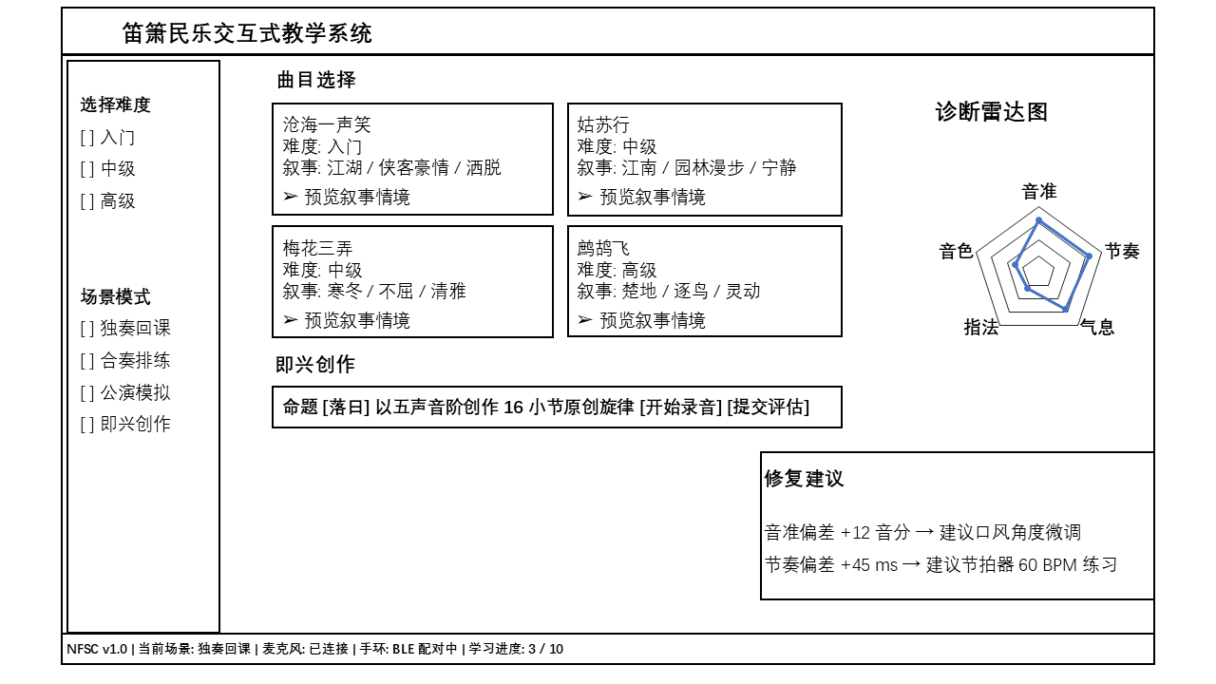
图 7

一、申请发明专利（如有附图）或者实用新型专利应当提交说明书附图，一式一份。

二、实用新型专利申请的说明书附图中应当有表示要求保护的产品的形状、构造或者其结合的附图，不得仅有表示现有技术的附图，或者不得仅有表示产品效果、性能的附图。
三、附图首页用此页，续页可使用同样大小和质量相当的白纸。纸张只限使用正面，四周应当留有页边距：左侧和顶部各25毫米，右侧和底部各15毫米。
四、图的布局
1.附图应当尽量竖向绘制在图纸上，彼此明显分开。当零件横向尺寸明显大于竖向尺寸必须水平布置时，应当将附图的顶部置于图纸的左边，一页图纸上有两幅以上的附图，且有一幅已经水平布置时，该页上其他附图也应当水平布置。
2.一幅图无法绘在一张纸上时，可以绘在几张图纸上，但应当另外绘制一幅缩小比例的整图，并在此整图上标明各分图的位置。

五、图的编号
附图总数在两幅以上的，应当使用阿拉伯数字顺序编号（此编号与图的编页无关），并在编号前冠以“图”字，例如图1，图2。该编号应当标注在相应附图的正下方。只有一幅图时不必编号。

六、图的绘制
1.应当使用包括计算机在内的制图工具绘制，线条应当均匀清晰、足够深，不得涂改，不得使用工程蓝图。附图一般使用黑色墨水绘制，必要时可以提交彩色附图，以便清楚描述专利申请的相关技术内容。
2.剖视图应当标明剖视的方向和被剖视的图的布置。
3.剖面线间的距离应当与剖视图的尺寸相适应，不得影响图面整洁（包括附图标记和标记引出线）。
4.图中各部分应当按比例绘制。
5.附图的大小及清晰度，应当保证在该图缩小到三分之二时仍能清晰地分辨出图中各个细节，以能够满足复印、扫描的要求为准。
七、图中文字
除一些必不可少的词语外 ，例如：“水”“蒸气”“开”“关”“A－A剖面”，图中不得有其他的注释。
八、附图标记
附图标记应当使用阿拉伯数字编号，申请文件中表示同一组成部分的附图标记应当一致，但并不要求每一幅图中的附图标记连续，说明书文字部分中未提及的附图标记不得在附图中出现。
九、说明书附图应当在每页下框线居中位置顺序编写页码。

